2022年度
四川省阿坝州松潘县川主寺镇卫生院部门决算编制说明

保密审查情况：已审查，内容审定
部门主要负责人审签情况：已审签，同意对外公开
目录
公开时间：2023年 9月10日
第一部分 部门概况 4
一、基本职能及主要工作 4
（一）主要职能 4
（二）2022年重点工作完成情况 4
二、机构设置 7
第二部分 2022年度部门决算情况说明 8
一、 收入支出决算总体情况说明 8
二、 收入决算情况说明 8
三、 支出决算情况说明 9
四、财政拨款收入支出决算总体情况说明 10
五、一般公共预算财政拨款支出决算情况说明 11
（一）一般公共预算财政拨款支出决算总体情况 11
（二）一般公共预算财政拨款支出决算结构情况 12
（三）一般公共预算财政拨款支出决算具体情况 13
六、一般公共预算财政拨款基本支出决算情况说明 14
七、“三公”经费财政拨款支出决算情况说明 15
（一）“三公”经费财政拨款支出决算总体情况说明 15
（二）“三公”经费财政拨款支出决算具体情况说明 15
八、政府性基金预算支出决算情况说明 17
九、国有资本经营预算支出决算情况说明 17
十、其他重要事项的情况说明 17
（一）机关运行经费支出情况 17
（二）政府采购支出情况 17
（三）国有资产占有使用情况 17
（四）预算绩效管理情况。 18
第三部分 名词解释 23
第四部分 附件 26
第五部分 附表 30
一、收入支出决算总表 30
二、收入决算表 30
三、支出决算表 30
四、财政拨款收入支出决算总表 30
五、财政拨款支出决算明细表 30
六、一般公共预算财政拨款支出决算表 30
七、一般公共预算财政拨款支出决算明细表 30
八、一般公共预算财政拨款基本支出决算表 30
九、一般公共预算财政拨款项目支出决算表 30
十、政府性基金预算财政拨款收入支出决算表 30
十一、国有资本经营预算财政拨款收入支出决算表 30
十二、国有资本经营预算财政拨款支出决算表 30
十三、财政拨款"三公经费支出决算表" 30

第一部分 部门概况

一、基本职能及主要工作

（一）主要职能。

1、医疗救护：负责辖区内老百姓日常医疗诊疗救护工作，开展常见病、急危重症、疑难病症的诊疗。

2、预防保健：疾病预防、健康咨询和教育、预防保健及社区服务活动；

3、健康检查：负责辖区内老百姓日常健康体检及上级指定的地方病等体检工作；

4、突发公共卫生事件应急：参与全县范围内突发公共卫生事件的应急处理工作。

5、完成上级和业务主管部门交办的其他工作。
（二）2022年重点工作完成情况。
基本公共卫生服务项目工作开展落实情况
（一）全镇总人口数10800，居民健康档案管理截至11月底全乡共建立居民健康档案10700份，电子档案10400人，其中高血压管理档案362份；2型糖尿病管理档案62份；儿童保健管理档案632份；孕产妇管理档案42 份；重性精神疾病管理档案7份；老年人管理档案1020份；老年健康体检369人，结核病管理档案8份。
（二）健康教育我镇共举办各类健康知识讲座12场，共280人参加，在街道市场及学校、人口聚集地进行健康教育宣传咨询活动9次，共1800余人参加，开展健康教育宣传7次，共发放宣传资料900余份。
（三）免疫规划为辖区内适龄儿童应建立预防接种证44人次，免费接种乙肝疫苗、卡介苗、脊灰疫苗、百白破疫苗、麻疹类疫苗（麻风、麻腮风）、甲肝疫苗、流脑疫苗、乙脑疫苗、白破二联等国家免疫规划疫苗，接种非免疫规划疫苗水痘、手足口、流感，成人乙肝，共接种 1795针次。在接种过程中，未出现一般反应，对辖区内计划免疫疫苗预防疾病进行主动监测，本年度无病发生。
（四）儿童保健管理与健康情况
0-6岁以下儿童保健管理情况：2022年我镇0—6岁儿童632人，保健管理400人；低体重儿0名。3、以下儿童死亡情况：2020年我镇5岁以下儿童死亡0例，婴儿死亡0例；新生儿死亡0例。4、无死胎死产的发生。
（五）老年人保健
本年度65周岁以上老年人总计管理1052名，已经免费为369名老年人进行体检，目前也完善档案。此次体检除一般体格检查外，还积极开展尿常规、心电图、空腹血糖等辅助检查。对查出的高血压、2型糖尿病纳入慢性病规范管理，对查出的结石、占位等异常情况转诊到上级医疗单位进行确诊、治疗。
（七）慢性病管理，主要是针对高血压、高血压管理362人次、2型糖尿病62人次、慢性病高危人群进行健康指导。对35岁以上人群实行门诊首诊测血压。对确诊高血压和糖尿病的患者进行登记管理，定期进行随访，随访的同时免费为慢性病患者提供随机血糖监测，并针对辖区慢性病人群开展连续科学的健康评估、干预措施等，并对他们进行体格检查及用药、饮食、运动、心理等健康指导。
（八）传染病报告与处理工作
一是依据《中华人民共和国传染病防治法》《传染病信息报告管理规范》以及传染病报告与处理规范要求，建立健全了传染病报告管理制度。
二是定期对本单位人员进行传染病防治知识、技能的培训；采取多种形式对我镇社区居民进行传染病防治知识的宣传教育，提高了社区居民传染病防治知识的知晓率。
三是依据《中华人民共和国传染病防治法》《传染病信息报告管理规范》要求严格执行传染病报告制度。

二、机构设置
松潘县川主寺镇卫生院下属二级单位0个，属其他事业单位。

第二部分 2022年度部门决算情况说明

- 收入支出决算总体情况说明
2022年度收、支总计466.78万元。与2021年相比，收、支总计各增加466.78万元，增长0.00%。主要变动原因是2021年度决算由主管单位统一上报。
（图1：收、支决算总计变动情况图）（柱状图）
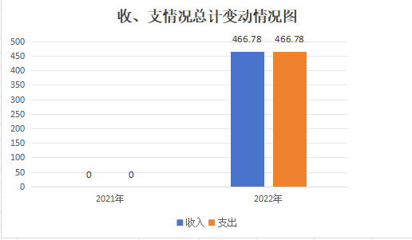
- 收入决算情况说明
2022年本年收入合计466.78万元，其中：一般公共预算财政拨款收入466.78万元，占100.00%；政府性基金预算财政拨款收入0.00万元，占0.00%；国有资本经营预算财政拨款收入0.00万元，占0.00%；上级补助收入0.00万元，占0.00%；事业收入0.00万元，占0.00%%；经营收入0.00万元，占0.00%%；附属单位上缴收入0.00万元，占0.00%；其他收入0.00万元，占0.00%。
（注：数据来源于财决01表，仅罗列本部门涉及的收入。）
（图2：收入决算结构图）（饼状图）

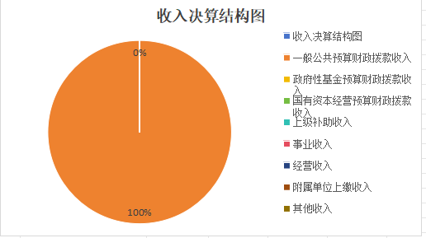
- 支出决算情况说明
2022年本年支出合计466.78万元，其中：基本支出399.32万元，占85.55%；项目支出67.45万元，占14.45%；上缴上级支出0.00万元，占0.00%；经营支出0.00万元，占经营支出0.00万元，占 0.00%；对附属单位补助支出0.00万元，占0.00%。
（注：数据来源于财决04表，仅罗列本部门涉及的支出。）
（图3：支出决算结构图）（饼状图）

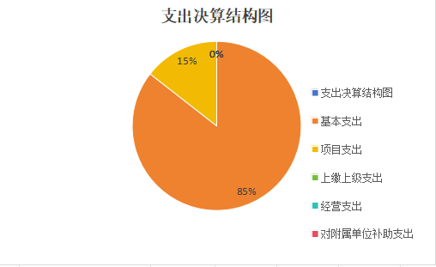2

四、财政拨款收入支出决算总体情况说明
2022年财政拨款收、支总计466.78万元。与2021年相比，财政拨款收、支总计各增加/减少466.78万元，增长0.00%。主要变动原因是2021年度决算由主管单位统一上报。
（注：数据来源于财决01-1表）
（图4：财政拨款收、支决算总计变动情况）（柱状图）

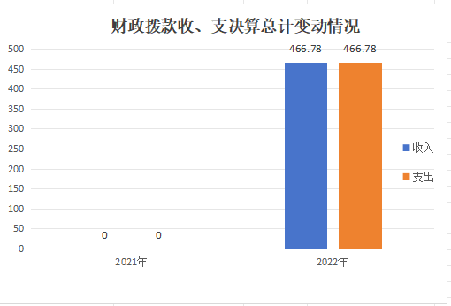

五、一般公共预算财政拨款支出决算情况说明

（一）一般公共预算财政拨款支出决算总体情况
2022年一般公共预算财政拨款支出466.78万元，占本年支出合计的100.00%。与2021年相比，一般公共预算财政拨款支出增加466.78万元，增长0.00%。主要变动原因是2021年度决算由主管单位统一上报。
（图5：一般公共预算财政拨款支出决算变动情况）（柱状图）

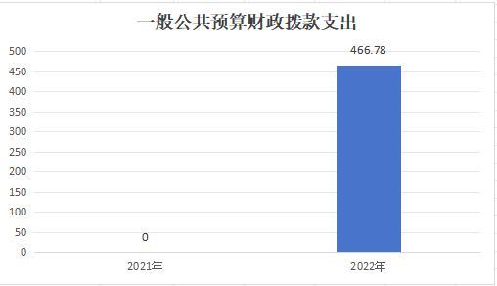

（二）一般公共预算财政拨款支出决算结构情况
2022年一般公共预算财政拨款支出466.78万元，主要用于以下方面社会保障和就业（类）支出53.11万元，占11.38%；卫生健康支出384.4万元，占82.35%；住房保障支出29.27万元，占6.27%。
（注：数据来源于财决01-1表，仅罗列本部门涉及的全部功能分类科目，至类级。）
（图6：一般公共预算财政拨款支出决算结构）（饼状图）

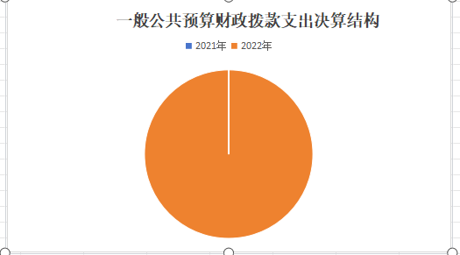
- 一般公共预算财政拨款支出决算具体情况
2022年一般公共预算支出决算数为466.78，完成预算100.00%。其中：
- 社会保障和就业（208）行政事业单位养老支出（20805）机关事业单位养老保险费支出（2080505） 支出决算为32.87万元，完成预算100%。
- 社会保障和就业（208）行政事业单位养老支出（20805）机关事业单位职业年金缴费支出（2080506）支出决算为20.24万元，完成预算100%。
- 卫生健康支出（210）基层医疗卫生机构（21003）乡镇卫生院支出（2100302）支出决算为298.16万元，完成预算100%。
- 卫生健康支出（210）基层医疗卫生机构（21003）其他基层医疗卫生机构支出（2100399）支出决算为7.73万元，完成预算100%。
- 卫生健康支出（210）公共卫生（21004）基本公共卫生服务（2100408）支出决算为59.72万元，完成预算100%。

- 卫生健康支出（210）行政事业单位医疗（21011）事业单位医疗（2101102）支出决算为18.79万元，完成预算100%。
9、住房保障支出（221）住房改革支出（22102）住房公积金（2210201）支出决算为29.26万元，完成预算100%。
（注：数据来源于财决01-1表和财决08表，仅罗列本部门涉及的全部功能分类科目，至项级。上述“预算”口径为全年预算数。增减变动原因为决算数和全年预算数比较，与预算数持平可以不写原因。）

- 一般公共预算财政拨款基本支出决算情况说明
2022年一般公共预算财政拨款基本支出399.32万元，其中：
人员经费396.92万元，主要包括：基本工资72.41万元、津贴补贴72.3万元、奖金101.85万元、绩效工资47.38万元、机关事业单位基本养老保险缴费32.87万元、职业年金缴费20.24万元、职工基本医疗保险缴费18.79万元、其他社会保障缴费1.82万元、住房公积金29.26万元。
公用经费2.4万元，主要包括：办公费、印刷费、咨询费、手续费、水费、电费、邮电费、取暖费、物业管理费、差旅费、因公出国（境）费用、维修（护）费、租赁费、会议费、培训费、公务接待费、劳务费、委托业务费、工会经费、福利费、公务用车运行维护费、其他交通费、税金及附加费用、其他商品和服务支出、办公设备购置、专用设备购置、信息网络及软件购置更新、其他资本性支出等。
（注：数据来源于财决07表和财决08-1表，仅罗列本部门实际支出涉及的经济分类科目。）

七、“三公”经费财政拨款支出决算情况说明

（一）“三公”经费财政拨款支出决算总体情况说明
2022年“三公”经费财政拨款支出决算为0.00万元，完成预算0.00%。
（注：上述“预算”口径为全年预算数，包括一般公共预算和政府性基金预算财政拨款支出决算情况。）

（二）“三公”经费财政拨款支出决算具体情况说明
2022年“三公”经费财政拨款支出决算中，因公出国（境）费支出决算0.00万元，占0.00%；公务用车购置及运行维护费支出决算0.00万元，占0.00%；公务接待费支出决算0.00万元，占0.00%。具体情况如下：
（图7：“三公”经费财政拨款支出结构）（饼状图）

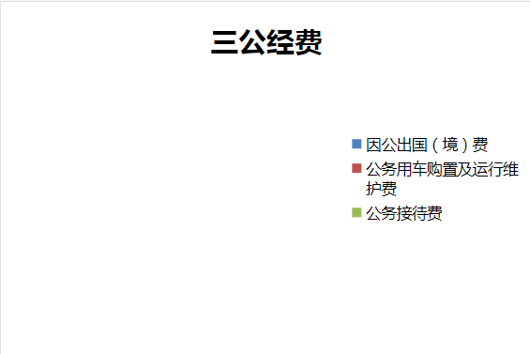
1.因公出国（境）经费支出0.00万元，完成预算0.00%。全年安排因公出国（境）团组0次，出国（境）0人。因公出国（境）支出决算比2021年增加0.00万元，增长0.00%。
2.公务用车购置及运行维护费支出0.00万元，完成预算0.00%。公务用车购置及运行维护费支出决算比2021年增加0.00万元，增长0.00%。
其中：公务用车购置支出0.00万元。全年按规定更新购置公务用车0辆，其中：轿车0辆、金额0.00万元，越野车0辆、金额0.00万元，载客汽车0辆、金额0.00万元，截至2022年12月底，单位共有公务用车0辆，其中：轿车0辆、越野车0辆、载客汽车0辆。
公务用车运行维护费支出0.00万元。
- 公务接待费支出0.00万元，完成预算0.00%。公务接待费支出决算比2021年增加0.00万元，增长0.00%。
其中：国内公务接待支出0.00万元，国内公务接待0批次，0人次（不包括陪同人员），共计支出0.00万元；外事接待支出0.00万元，外事接待0批次，0人，共计支出0.00万元。

八、政府性基金预算支出决算情况说明
2022年政府性基金预算拨款支出0.00万元。
- 国有资本经营预算支出决算情况说明
2022年国有资本经营预算拨款支出0.00万元。

十、其他重要事项的情况说明

（一）机关运行经费支出情况
2022年，阿坝州松潘县川主寺镇卫生院机关运行经费支出0.00万元，比2021年增加0.00万元，增长0.00%。
（注：数据来源于财决附03表）
- 政府采购支出情况
2022年，阿坝州松潘县川主寺镇卫生院政府采购支出总额0.00万元，其中：政府采购货物支出0.00万元、政府采购工程支出0.00万元、政府采购服务支出0.00万元。主要用于…（具体工作）。授予中小企业合同金额0.00万元，占政府采购支出总额的0.00%，其中：授予小微企业合同金额0.00万元，占政府采购支出总额的0.00%。
（注：数据来源于财决附03表）

（三）国有资产占有使用情况
截至2022年12月31日，阿坝州松潘县川主寺镇卫生院共有车辆0.00辆，其中：主要领导干部用车0.00辆、机要通信用车0.00辆、应急保障用车0.00辆、其他用车0.00辆……其他用车主要是用于……单价100万元（含）以上设备（不含车辆）0.00台（套）。
（注：数据来源于财决附03表，按部门决算报表填报数据罗列车辆情况。）

（四）预算绩效管理情况。
根据预算绩效管理要求，本部门在2022年度预算编制阶段，组织对医疗服务与保障能力提升项目等2个项目开展了预算事前绩效评估，对2个项目编制了绩效目标，预算执行过程中，选取2个项目开展绩效监控，年终执行完毕后，组织对2个项目开展绩效自评。
本单位按要求对2022年单位整体支出开展绩效自评，从评价情况来看我单位认真落实县委、县政府决策部署认真履行各项工作，实事求是，保质保量，求实求效地推进各项工作，整体来说较好地完成了各项工作。
- 项目绩效目标完成情况。
本单位在2022年度部门决算中反映“基本公共卫生服务项目”“基本药物制度补助”等2个项目绩效目标实际完成情况。
（1）基本药物制度补助项目绩效目标完成情况综述。项目全年预算数7.73万元，执行数为7.73万元，完成预算数100%。通过项目实施，推动了我县基层社区卫生服务机构的发展，稳定了我县村医队伍，提高了村医的收入，不断健全完善基层管理工作。
（2）基本公共卫生服务项目绩效目标完成情况综述。项目全年预算数59.72万元，执行数为59.72万元，完成预算的100%。通过项目实施，老百姓享受到更多的免费服务。一是居民个人健康档案进一步完善。二是儿童、孕产妇和老年人等重点人群获得更多的保健服务项目。三是重点疾病患病人群管理进一步加强。四是基层医疗卫生机构公共卫生服务功能进一步强化。五是受益群体满意度不断提高。

2022年国家基本药物制度补助项目绩效目标自评
主管部门及代码 |  | 松潘县卫生健康局（146001） |  | 实施单位 | 松潘县川主寺镇卫生院
项目预算  执行情况  （万元） |  | 预算数： | 7.73 | 执行数： | 7.73
 |  | 其中：  财政拨款 | 7.73 | 其中：  财政拨款 | 7.73
 |  | 其他资金 |  | 其他资金
年度总体目标  完成情况 | 预期目标 |  |  | 目标实际完成情况
年度总体目标  完成情况 | 目标1：保证所有政府办基层医疗卫生机构实施国家基本药物制度，推进综合改革顺利进行。  目标2：对实施基本药物制度的村卫生室给予补助，支持国家基本药物制度在村卫生室顺利实施。 |  |  | 基层医疗卫生机构实施国家基本药物制度，国家基本药物制度在村卫生室顺利实施，按要求完成。
年度绩效指标完成情况 | 一级  指标 | 二级  指标 | 三级  指标 | 预期指标值 | 实际完成指标值
年度绩效指标完成情况 | 完成  指标 | 数量指标 | 村卫生室实施国家基本药物制度覆盖率 | 100% | 100%
年度绩效指标完成情况 | 完成  指标 | 质量指标 | 乡村医生收入 | 保持稳定 | 保持稳定
年度绩效指标完成情况 | 完成  指标 | 时效指标
年度绩效指标完成情况 | 完成  指标 | 成本指标
年度绩效指标完成情况 | 效益  指标 | 经济效益指标
年度绩效指标完成情况 | 效益  指标 | 社会效益指标
年度绩效指标完成情况 | 效益  指标 | 生态效益指标
年度绩效指标完成情况 | 效益  指标 | 可持续影响指标 | 国家基本药物制度在基层持续实施 | 中长期 | 中长期
年度绩效指标完成情况 | 满意  度指标 | 满意度  指标

2022年基本公共卫生项目绩效目标自评
主管部门及代码 |  | 松潘县卫生健康局（146001） |  | 实施单位 | 松潘县川主寺镇卫生院
项目预算  执行情况  （万元） |  | 预算数： | 59.72 | 执行数： | 59.72
 |  | 其中：  财政拨款 | 59.72 | 其中：  财政拨款 | 59.72
 |  | 其他资金 |  | 其他资金
年度总体目标  完成情况 | 预期目标 |  |  | 目标实际完成情况
年度总体目标  完成情况 | 按照《国家基本公共卫生服务规范（2017年第三版）》12大类的具体要求，规范开展基本公共卫生服务工作，使我县公共卫生服务能力进一步提高，居民健康档案、健康教育、预防接种、传染病及突发公共卫生事件报告与处置、0－6岁儿童健康管理、孕产妇健康管理、老年人健康管理、慢性病患者健康管理、严重精神障碍患者健康管理、中医药管理、结核病管理、卫生监督协管等工作 |  |  | 全镇总人口数10800，居民健康档案管理截至11月底全乡共建立居民健康档案10700份，建档率99%，电子档案10400人，其中高血压管理档案362份；2型糖尿病管理档案62份；儿童保健管理档案632份；孕产妇管理档案42 份；重性精神疾病管理档案7份；老年人管理档案1020份；老年健康体检369人，结核病管理档案8份。0—6岁儿童632人，保健管理400人，建档率63.29%
年度绩效指标完成情况 | 一级  指标 | 二级  指标 | 三级  指标 | 预期指标值 | 实际完成指标值
年度绩效指标完成情况 | 完成  指标 | 数量指标 | 健康档案电子档案建档率 | 95% | 99%
年度绩效指标完成情况 | 完成  指标 | 质量指标 | 健康教育设置健康教育宣传栏（每项目实施单位每年12期）、健康教育宣传活动（9次）、健康教育讲座（12次） | 100% | 100%
年度绩效指标完成情况 | 完成  指标 | 时效指标
年度绩效指标完成情况 | 完成  指标 | 成本指标
年度绩效指标完成情况 | 效益  指标 | 经济效益指标
年度绩效指标完成情况 | 效益  指标 | 社会效益指标 | 城乡居民公共卫生差距 | 不断缩小 | 不断缩小
年度绩效指标完成情况 | 效益  指标 | 生态效益指标
年度绩效指标完成情况 | 效益  指标 | 可持续影响指标 | 基本公共卫生服务水平 | 不断提高 | 不断提高
年度绩效指标完成情况 | 满意  度指标 | 满意度  指标 | 服务对象满意度 | 不断提高 | 不断提高

- 名词解释

1.财政拨款收入：指单位从同级财政部门取得的财政预算资金。
2.事业收入：指事业单位开展专业业务活动及辅助活动取得的收入。如…（二级预算单位事业收入情况）等。
3.经营收入：指事业单位在专业业务活动及其辅助活动之外开展非独立核算经营活动取得的收入。如…（二级预算单位经营收入情况）等。
4.其他收入：指单位取得的除上述收入以外的各项收入。主要是…（收入类型）等。
5.使用非财政拨款结余：指事业单位使用以前年度积累的非财政拨款结余弥补当年收支差额的金额。
6.年初结转和结余：指以前年度尚未完成、结转到本年按有关规定继续使用的资金。
7.结余分配：指事业单位按照会计制度规定缴纳的所得税、提取的专用结余以及转入非财政拨款结余的金额等。
8、年末结转和结余：指单位按有关规定结转到下年或以后年度继续使用的资金。
9.一般公共服务（类）…（款）…（项）：指……。
10.外交（类）…（款）…（项）：指……。
11.公共安全（类）…（款）…（项）：指……。
12.教育（类）…（款）…（项）：指……。
13.科学技术（类）…（款）…（项）：指……。
14.文化体育与传媒（类）…（款）…（项）：指……。
15.社会保障和就业（类）…（款）…（项）：指……。
16.医疗卫生与计划生育（类）…（款）…（项）：指……。
17.节能环保（类）…（款）…（项）：指……。
18.城乡社区（类）…（款）…（项）：指……。
19.农林水（类）…（款）…（项）：指……。
20.交通运输（类）…（款）…（项）：指……。
21.资源勘探信息等（类）…（款）…（项）：指……。
22.商业服务业（类）…（款）…（项）：指……。
23.金融（类）…（款）…（项）：指……。
24.国土海洋气象等（类）…（款）…（项）：指……。
25.住房保障（类）…（款）…（项）：指……。
26.粮油物资储备（类）…（款）…（项）：指……。

（解释本部门决算报表中涉及的全部功能分类科目至项级，不涉及的科目请自行删除。请参照《2022年政府收支分类科目》增减内容。）
27.基本支出：指为保障机构正常运转、完成日常工作任务而发生的人员支出和公用支出。
28.项目支出：指在基本支出之外为完成特定行政任务和事业发展目标所发生的支出。
29.经营支出：指事业单位在专业业务活动及其辅助活动之外开展非独立核算经营活动发生的支出。
30.“三公”经费：指部门用财政拨款安排的因公出国（境）费、公务用车购置及运行费和公务接待费。其中，因公出国（境）费反映单位公务出国（境）的国际旅费、国外城市间交通费、住宿费、伙食费、培训费、公杂费等支出；公务用车购置及运行费反映单位公务用车车辆购置支出（含车辆购置税）及租用费、燃料费、维修费、过路过桥费、保险费等支出；公务接待费反映单位按规定开支的各类公务接待（含外宾接待）支出。
31.机关运行经费：为保障行政单位（含参照公务员法管理的事业单位）运行用于购买货物和服务的各项资金，包括办公及印刷费、邮电费、差旅费、会议费、福利费、日常维修费、专用材料及一般设备购置费、办公用房水电费、办公用房取暖费、办公用房物业管理费、公务用车运行维护费以及其他费用。

（名词解释部分请根据各部门实际列支情况罗列，并根据本部门职责职能增减名词解释内容。）
- 附件
松潘县川主寺镇卫生院
2022年部门整体支出绩效评价报告

一、部门（单位）概况
（一）机构组成。
松潘县川主寺镇卫生院属事业单位。
（二）机构职能。
1、负责本乡镇的卫生工作法律法规、政策的贯彻，卫生事业发展规划和工作计划的制定，社会公共卫生工作的组织和实施。
2、负责本乡镇的基本医疗服务。
3、负责本乡镇突发公共卫生事件的报告，并依据上级部门要求组织实施处置。
4、负责本乡镇辖区内的卫生信息统计、分析、上报。
5、负责对本乡镇辖区内村级卫生组织和乡村医生的业务指导和培训。
6、负责承办政府卫生行政部门委托的相关业务和事项，负责上级卫生行政部门下达的其他工作。

（三）人员概况。
2022年川主寺镇卫生院在职人数21人。
二、部门财政资金收支情况
（一）部门财政资金收入情况。
2022年度财政拨款收入总计467.67万元，与2021年财政拨款收入总计0万元（2021年以前所有卫生院资金合并在大平台未分开）。
（二）部门财政资金支出情况。
2022年度财政拨款支出466.78万元。与2021年度财政拨款支出0万元（2021年以前所有卫生院资金合并在大平台未分开）。
1、2022年度一般公共预算财政拨款基本支出399.35万元，其中：
人员经费396.95万元，主要包括：基本工资、津贴补贴、奖金、伙食补助费、绩效工资、机关事业单位基本养老保险缴费、职业年金缴费、其他社会保障缴费、其他工资福利支出、离休费、退休费、抚恤金、生活补助、医疗费、奖励金、住房公积金、提租补贴、购房补贴、其他对个人和家庭的补助支出等。
公用经费2.4万元，主要包括：工会经费。
2、2022年项目支付67.43万元。

三、部门整体预算绩效管理情况（根据适用指标体系进行调整，涉及有专项预算的部门，专项预算项目自评报告根据要求另行单独报送）
（一）预算编制情况。
包括预算编制质量、绩效目标填报、转移支付提前下达及专项转移支付分地区分项目编制情况等。
（二）执行管理情况。
从整体情况来看，我单位严格按照年初预算进行部门整体支出。在支出过程中，能严格遵守各项规章制度。实行了先有预算、后有执行、“用钱必问效、无效必问责”的新常态。
（三）综合管理情况。
预决算公开：2022年，我单位按照财政要求，在网站上进行了预决算公开。
资产管理：2022年进行全面的资产清查，并就清查中发现的问题进行全面整改。完善了单位财务管理制度，确保各项资产核算准确、账实相符、管理到位。
“三公经费”控制情况：贯彻落实上级有关精神，严格控制“三公经费”支出。我单位2022年无“三公”经费支出。内部管理制度建设情况：近年来，我单位制定、完善了财务管理制度、车辆管理制度、差旅费管理实施办法等内部制度。
（四）绩效评价目的：
此次绩效评价的目的是：严格落实《中华人民共和国预算法》及省、州绩效管理工作的有关规定，进一步规范财政资金的管理，强化财政支出绩效理念，提升部门责任意识，提高资金使用效益，促进民政事业的发展。
（五）绩效评价的主要过程：
根据绩效评价的要求，我们成立了自评工作领导小组，对照自评方案进行研究和部署，按照自评方案的要求，对照各实施项目的内容逐条逐项自评。在自评过程发现问题，查找原因，及时纠正偏差，为下一步工作夯实基础。
四、评价结论及建议
（一）评价结论。
规范了财政资金的管理，强化财政支出绩效理念，提升责任意识，提高资金使用效益。
（二）存在问题。
（三）改进建议。
严肃财经纪律、规范财务管理、筑牢财政资金安全防线、防范财政资金管理风险。把财经纪律执行工作的各项任务落到实处。

第五部分 附表

一、收入支出决算总表

二、收入决算表

三、支出决算表

四、财政拨款收入支出决算总表

五、财政拨款支出决算明细表

六、一般公共预算财政拨款支出决算表

七、一般公共预算财政拨款支出决算明细表

八、一般公共预算财政拨款基本支出决算表

九、一般公共预算财政拨款项目支出决算表

十、政府性基金预算财政拨款收入支出决算表

十一、国有资本经营预算财政拨款收入支出决算表
十二、国有资本经营预算财政拨款支出决算表

十三、财政拨款“三公”经费支出决算表

